ΚΕΦΑΛΑΙΟ 13 - 2^{ο} ΜΑΘΗΜΑ

ΕΠΙΣΤΗΜΗ ΜΕ ΑΡΩΜΑ ΓΥΝΑΙΚΑΣ

Η Ντομινίκ Λανζβέν, είναι διευθύντρια ερευνών στο περίφημο Εθνικό Κέντρο Επιστημονικών Ερευνών της Γαλλίας (CNRS) και καθηγήτρια στο Πανεπιστήμιο Paris-Sud βραβεύτηκε για τη θεμελιώδη έρευνά της στα απορρυπαντικά, στα γαλακτώματα και στα αφρώδη προϊόντα.
H καθηγήτρια Φυσικής στο Πανεπιστήμιο της Τύνιδας Ελ Μανάρ, Μπεν Λακντάρ, βραβεύτηκε για τα πειράματα και τα μοντέλα που ανέπτυξε στην υπέρυθρη φασματοσκοπία και τις εφαρμογές της στην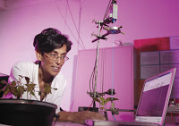 ανίχνευση της ρύπανσης και την Ιατρική. «Όταν ήμουν μικρή» λέει «όλοι έλεγαν ότι οι θετικές επιστήμες είναι δύσκολες για τους άνδρες και απίθανα δύσκολες για τις γυναίκες. Από τη στιγμή που μου άρεσαν τα Μαθηματικά, η Φυσική και οι θετικές επιστήμες γενικότερα, ήθελα να αποδείξω ότι δεν υπάρχει καμία διαφορά στις ικανότητες μεταξύ ανδρών και γυναικών και να δείξω στον κόσμο ότι μπορώ να εργαστώ σε αυτές».

Οι άλλες 3 γυναίκες ήταν: η Φουμίκο Γιονεζάουα από την Ασία(Ιαπωνία), Μπελίτα Κόιλερ από την Νότια Αμερική(Βραζιλία) και η Μύριαμ Σάρατσικ από τη Βόρεια Αμερική( Η.Π.Α.)

- Αφού διαβάσεις το κείμενο προσπάθησε να απαντήσεις γραπτά την ερώτηση 1 του βιβλίου.

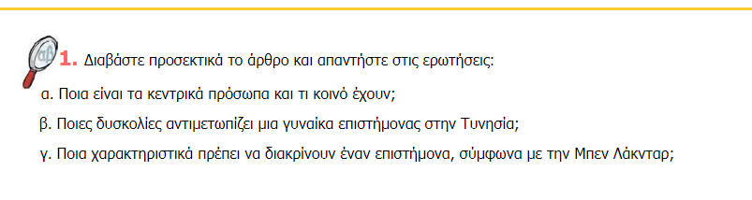

Στη συνέχεια διαβάστε από τη γραμματική στις σελίδες 103 και 104 τις κλίσεις επιθέτων σε :-ύς, -εία, -ύ & -ων, -ουσα, -ον

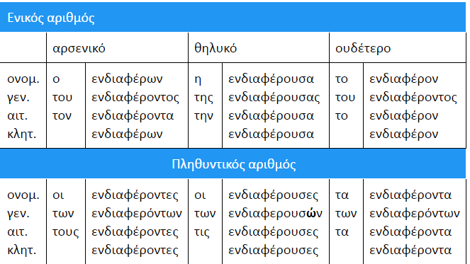

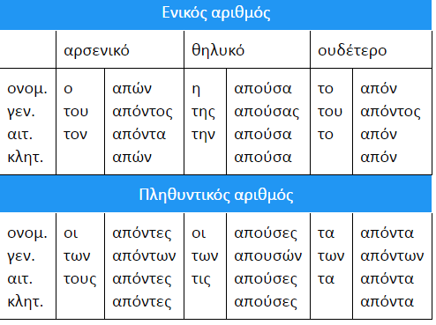
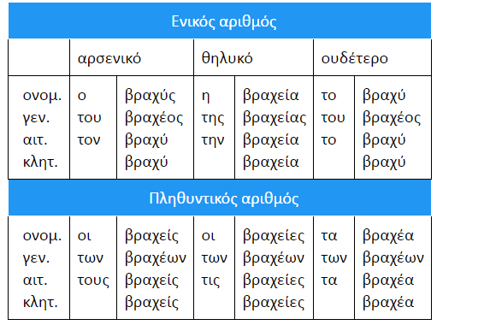
Δείτε και το παρακάτω video:
https://www.youtube.com/watch?v=Yr2hH32DOXw
- Αφού διαβάσετε τα επίθετα πολύ καλά μπορείτε να κάνετε την άσκηση
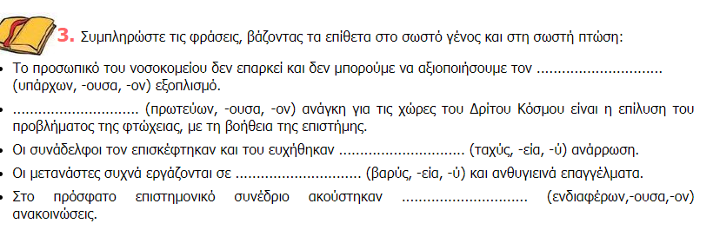πάνω στο βιβλίο σας καθώς και τις ασκήσεις 6και 7 στο τετράδιο εργασιών
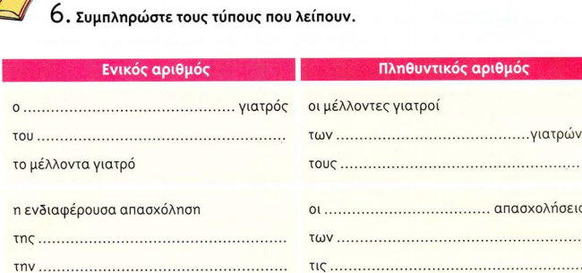

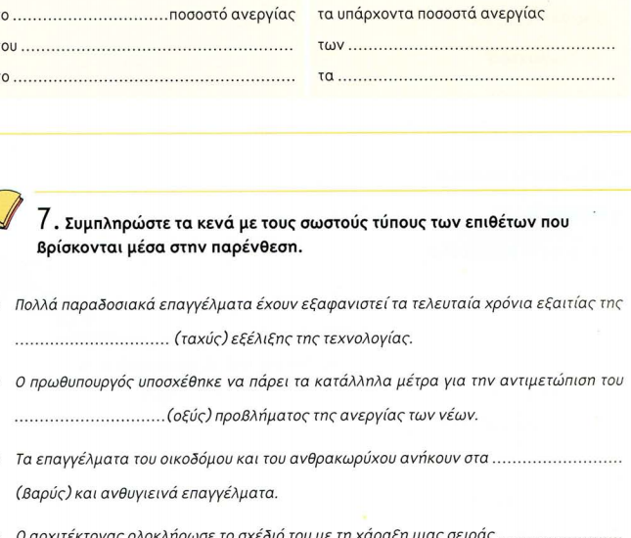

ΚΑΛΟ ΔΙΑΒΑΣΜΑ!!

